„Kamienie pamięci-
O wolną i niepodległą Polskę- Jerzy Michał Brzozowski”
Praca poświęcona Panu Jerzemu
Michałowi Brzozowskiemu

Opracowały: Dominika Lisiak
Agata Rzeźnikowska
Marcelina Czarnowska
Agata Kiełczyńska
pod kierunkiem Pana mgr Marcina Siekierskiego
Gimnazjum nr 5 im. Bohaterów Września 1939
85- 796 Bydgoszcz, ul. Berlinga 17
Wstęp
Pragniemy w niniejszej pracy przedstawić przebieg jak i zarazem sylwetkę ludzi biorących udział w Akcji „Burza”, ludzi którzy w niezwykły sposób mimo świadomość iż narażają swoje życie walczyli o niepodległą Polskę, a w dzisiejszych czasach przy postaciach opisanych w podręcznikach i książkach zachodzą w zapomnienie jako ogół. Celem naszym było przeprowadzenie wywiadu z Panem Jerzy Marcinem Brzozowskim w oparciu o materiały, które otrzymaliśmy z różnych źródeł, archiwum domowego i wspomnień osób, które doskonale znały naszego bohatera. Nasza praca jest oparta na wielu refleksjach oraz wspomnieniach bliskich osób dla Pana Jerzego. Warto na początku wspomnieć, że Pan Brzozowski nie tylko brał udział w Akcji „Burza”, ale był także żołnierzem wyklętym. Dzięki życzliwości państwa Brzozowskich mieliśmy wiele możliwość do opracowania naszej pracy. Wiele przegadanych godzin pogłębiło naszą wiedzę i pozwoliło przenieść się choć na chwilę do momentu, kiedy to wszystko miało miejsce i pozwoliło przyjrzeć się temu z drugiej stronny. Nasza praca nie przez przypadek ma powyższy temat, zapytany o propozycję tytułu Pan Jerzy powiedział „Napiszcie proszę po prostu O wolna i niepodległą Polskę”. W tych kilku, można powiedzieć zwyczajnych słowach, kryje się wszystko, cały sens istnienia naszego współczesnego kraju, Rzeczpospolitej Polskiej. Temat drążyłyśmy bardzo starannie, przeglądałyśmy wszystkie zdjęcia, ciekawe materiały, ponieważ uważałyśmy, że należy być odpowiedzialnym za poprawne napisanie pracy zgodnie z własnym sumieniem. Śmiało możemy powiedzieć, że materiały posegregowałyśmy, zdjęcia uporządkowałyśmy
i mamy wielką nadzieję, że dzięki tej pracy każdy czytający ją będzie mógł mieć okazję przeżycia i zrozumienia tego co wydarzyło się dokładnie 70 lat temu.
• „Więcej niż kilka słów” - wspomnienia Pana Jerzego

Zimą 1944
Zimą 1944 roku Pan Brzozowski został zmobilizowany do partyzantki rozwiniętej na terenie województwa Nowogródzkiego powiatu Lida, Szczuczyn i częściowo sięgającej do powiatu Grodno. W tym miejscu przewijał się bardzo ważny szlak obejmujący polskie wsie szlacheckie sprzyjające Konspiracji i trasie łączników Wilno - Nowogródek - Warszawa. W partyzantce Pan Jerzy trafił do pułku 77 strzelców kowieńskich, gdzie dowódcą był cichociemny major Maciej Kalenkiewicz. Nasz bohater osobiście znał Majora i był znajomym całej Jego rodziny. Pan Brzozowski wspomina dowódcę jako „człowieka brzytwę” z uśmiechem i szacunkiem.
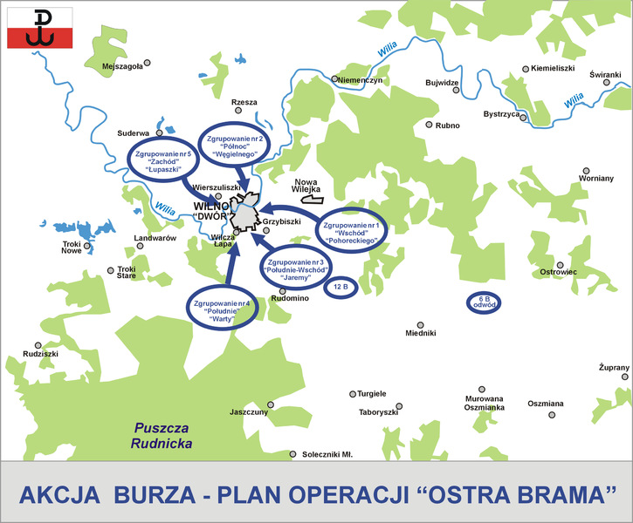
Operacja "Ostra brama" (7-15 lipca 1944) Major Kalenkiewicz zaplanował natarcie piechoty z bronią strzelecką na najsilniej strzeżone bunkry niemieckie, które były nie do zdobycia. Pan Brzozowski był świadkiem niezarejestrowanej rozmowy z Majorem i innymi oficerami. Jako grupa ułańska mieli za zadanie częściową ochronę sztabu zgrupowania, gdzie Major Kalenkiewicz był dowódcą. Zdj.1
W odpowiedzi na pytania odnośnie niemożliwej do zrealizowania akcji jeden z oficerów powiedział „będziemy zdobywać Wilno po to, żeby się w nim zagrzebać!
Zrobimy z Wilna barykadę przed Sowietami! Zdobędziemy najpierw Wilno, a potem będziemy Wilna bronić.” Dla naszego Bohatera miejsce wybrane na początek walki o Wilno również jest niezrozumiałe. Jak twierdzi Pan Brzozowski i wszelcy eksperci - miasto to nie było strzeżone od północy i zachodu, a najsilniejszą część - południe i wschód - postanowiono zaatakować, mimo kategorycznego braku możliwości na jakiekolwiek uderzenie, ze względu chociażby na różnicę w uzbrojeniu polskiego pułku i niemieckich oddziałów. Oddziały nowogródzkie Pana Jerzego zostały przemieszane z oddziałem wieleńskim, dowództwo przejął Jarema i właśnie ten oddział został przydzielony do odcinka południowego od strony Lidy, od strony osi Czarnego Traktu. Niestety było to „walenie głową w mur niemiecki”. Dla Pana Brzozowskiego błąd w ocenieniu sił polskich oddziałów i dlaczego wszystko potoczyło się w tak nieumyślny sposób jest wielkim znakiem zapytania. Według Pana Jerzego do wykonania akcji zabrakło przede wszystkim czasu ma rozeznanie między np. bunkrami i ich uzbrojeniem i zasięgiem ognia, ponieważ Major miał koncepcję, która została zatwierdzona przez Warszawę i miała szansę okazać się skuteczna.
Pan Jerzy jest dowódcą zwiadu konnego, który stworzył w sile plutonu w pierwszym batalionie zgrupowania nadniemeńskiego. W partyzantce walczyli na dwa fronty: w front niemiecki i front z czerwoną partyzantką. Pan Brzozowski znajdował się w lesie w rejonie od Bielicy do Żołudka w powiecie Lida nad Dzitwą. "Mieliśmy ochronę od strony Lidy bagna rzeki Dzitwy" - opowiada Pan Jerzy.
Wspomnienie Zbrodni w Nalibokach 1943
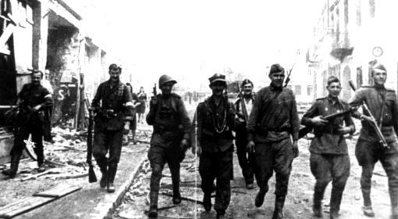
„Szereg rzeczy jest takich niedopowiedzianych” - mówi Pan Brzozowski – „My mieliśmy Wilno zdobywać mając oddziały i dobrze uzbrojone i liczne z Puszczy Nalibodzkiej. Te, które dotarły potem do Warszawy do Kampinos. Dowodził nimi cichociemny o pseudonimie „Dolina-Góra”.
I my, idąc do Wilna - pod Wilno - mieliśmy trasę wyznaczoną na Naliboki. Żeby „Dolinie” pomóc wybrnąć z Puszczy Naliboskiej gdzie był skonfliktowany wojowo z Czerwonymi
i z Niemcami. I do tego nie doszło. Raz, że się przyspieszyła ofensywa sowiecka wojsk czerwonych i to zaskoczyło nas gruntownie, a dwa, że z tego tytułu Góra czy Dolina wcześniej no uciekł, wycofał się ze swoich Naliboków i poszedł w kierunku Kampinosów, w kierunku Warszawy.”
Zdj.2

Wspomnienie służby i roli zwiadu konnego
Zwiad konny służył po to, aby w razie potrzeby jak najszybciej móc wsiąść na konia i stwierdzić co się dzieje. Pan Brzozowski w swoim zwiadzie konnym bronił linii Niemna przed czerwoną partyzantką. Linia Niemna dzieliła powiat Lida, powiat Szczuczyn od Słonimia, gdzie znajdowało się duże zgrupowanie sowieckie. Robili oni ciągłe przeprawy przez Niemen na stronę polską w celach rabunkowych. Kiedy drogą łączników nadchodziły sygnały, że sowieci przygotowują przeprawę, zadaniem zwiadu do którego należał Pan Jerzy Brzozowski było zatrzymywanie ogniem wroga zanim oddziały wojska zdążą zając pozycje i odpowiedzieć atakiem. Zwiad Pana Brzozowskie liczył 25 koni, które pomagały w dokonywaniu wszelkich zwiadów. Uzbrojenie siodła konnego zostało samodzielnie wykonane przez żołnierzy. Kowale wykonywali dla oddziału sprzączki, a pasy były często z niewyprawianej skóry.
Panowie poznali się, kiedy to Pan Brzozowski meldował się o swoim przyjściu do partyzantki. Major miał wtedy jeszcze obie ręce. Nasz Bohater był świadkiem, kiedy Kalenkiewicz został ranny, a potem Pan Jerzy transportował go Dziewieniszek do szpitala Wileńskiego. Tam ordynatorem, kierownikiem i dowódcą był doktor Żmojtel i to właśnie on operował Majora. Również był głównym chirurgiem w przedwojennym szpitalu kolejowym w dzielnicy Wilcza Łapa. Kalenkiewicz został ranny, kiedy oddział wyruszył spod Niemna, a było to około połowy czerwca. Oddział miał udać się do Naliboków, aby stamtąd wyprowadzić Dolinę. Około trzeciego dnia marszu w kierunku Naliboków oddział dotarł do miejscowości Iwie. Przed tym miasteczkiem znajdowała się rzeczka i młyn - jak przypomina sobie Pan Jerzy - i tam odbył się postój, aby potem ciągłym marszem dotrzeć już do samej miejscowości, gdzie znajdował się dość silny garnizon niemiecki. Tam właśnie oddział zaatakowali Niemcy. O postoju oddziału partyzanckiego dowiedzieli się od córki młynarza, która była sympatią któregoś z Niemców. Kiedy oddział rozłożył się przy młynie na posiłek, wtedy dziewczyna dała znać o postoju partyzantów Niemcom, którzy zaczęli okrążać Polaków na odpoczynku. Właśnie tam doszło do strzelaniny w której zostało rannych kilku kolegów Pana Brzozowskiego. Wtedy również został ranny Kotwicz (Kalenkiewicz). Rana była niegroźna. Pan Jerzy własnoręcznie wykonał zastrzyk przeciw tężcowi i wszystko wydawało się być w porządku. Jednak następnego dnia, kiedy oddział ruszył dalej dochodzi do kolejnej potyczki, którą poprowadził sam Major Kalenkiewicz. Trzeba było przeprawić się przez nie dużą jednak bagnistą rzeczkę. Właśnie podczas tej przeprawy rana majora musiała się zabrudzić. Wtedy wytworzyły się początki gangreny. Wtedy doktor Łozowski, który opiekował się Majorem postanowił o przewiezieniu Kalenkiewicza do szpitala pod lepszą opiekę, ponieważ w warunkach polowych leczenie rany było niemożliwe. Dzięki specjalnym kontaktom, szybko zmobilizowano konną obstawę w której był nasz Bohater i przewieziono Majora do szpitala Wileńskiego do Dziewieniszek.
Po dotarciu na miejsce okazało się po jakimś czasie, że ręka Kalenkiewicza musiała zostać amputowana. Żona majora miała jednak pretensje do lekarzy. Twierdziła, że ręka mogła być jeszcze podjęta leczeniu metodą gipsu kładzionego na otwartą ranę. Pan Jerzy sam był świadkiem, kiedy taka metoda podziałała na jednym ze znajomych.
Od zimy 1944 po lipiec 1944 Pan Jerzy Brzozowski należy do oddziałów partyzanckich 77 pułku piechoty strzelców kowieńskich w pierwszym batalionie kapitana Zycha nad Niemnem. W tym batalionie Pan Brzozowski był dowódcą zwiadu konnego przy batalionie i organizował ten zwiad w sile jednego plutonu. Dowódcą wszystkich oddziałów partyzanckich nad Niemnem był od zimy 1944 major Maciej Kalenkiewicz pseudonim „Kotwicz” - twórca koncepcji i realizacji cichociemnych razem z kapitanem Górskim na obczyźnie. W czasie wiosny 1944 powstała koncepcja z inicjatywy Kotwicza odbicia Wilna przed Armią Czerwoną. Rzeka Niemen stanowiła na tamtym terenie granicę pomiędzy dwoma przeciwstawnymi partyzantkami. Zadaniem oddziału Pana Jerzego była obrona przed czerwoną partyzantką terenów należących do tak potocznie zwanej Rzeczypospolitej Polskie na prawej stronie rzeki Niemna od miejscowości Bielica w powiecie Krynickim, po Żołudek w powiecie Szczycińskim. Obrona polegała na tym, że patrole Pana Brzozowskiego penetrowały teren najbliżej usytułowany rzeki Niemen i wyłapywały różnego rodzaju formalne i nieformalne oddziały partyzanckie i bandy podszywające się pod czerwoną partyzantkę, które rabowały polską ludność w myśl zasady „katolik = Polak”. Regularna partyzantka sowiecka również rabowała. W przypadku polskiej partyzantki każda zabrana od rolnika własność, czy to koń do zwiadu, czy prosię na żywność podlegała kontroli i za każdą tego typu ofiarę, oddziały wystawiały pokwitowania, dzięki którym właściciele mogli odzyskać swoje dobra w formie zapłaty od wolnej Polski. Natomiast czerwona partyzantka nie dawała żadnego pokwitowania. Zwyczajnie rabowała okoliczną ludność z przedmiotów, które zwyczajnie się im spodobały. Były to bardzo często zegarki i inne wartościowe rzeczy, które właściciele w obawie próbowali chować kosztowności, niestety nie zawsze skutecznie. To wielka różnica w postępowaniu oddziałów polskich i partyzantki czerwonej. Do operacji „Ostra Brama” oddział Pana Jerzego był na „własnym garnuszku”. W poszczególnych jednostkach organizacyjnych oddziały miały własnego zaopatrzeniowca. Po dotarciu pod Wilno zaczęło obowiązywać zaopatrzenie centralne dla każdego zgrupowania, każdego batalionu. łączne przydziały żywności. Miało to dobre i złe strony, ponieważ likwidowało samowolę, jednak w okresie wiosny i lata żywność ta szybko się psuła i często mięso dostarczane do oddziałów było już nie zdatne do spożycia. A były na tym gotowane rosoły, mimo że brakowało warzyw i podstawowych składników.
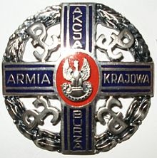
Stosunki Armii Krajowej i Czerwonej Partyzantki początek 1944- Wspomnienia potyczek według Pana Jerzego Michała Brzozowskiego
Do potyczek dochodziło głównie podczas przepraw przez rzekę Niemen z lewego brzegu pokrytego lasami i wypełnionego sowietami na polską stronę, która była bogatsza o żywność i dobra materialne. Na tym polu właśnie dochodziło do starć i strzelanin. Obu stronom, a głównie polskiej chodziło o to, aby zdobyć niezbędną broń. Czerwona partyzantka w przeciwieństwie do polskiej była regularnie zaopatrywana m.in. przez zrzuty w broń oraz amunicję przez co stanowili ogniową przewagę nad partyzantką prawobrzeżną. Dlatego polskim oddziałom tak zależało na zdobyciu broni sowieckiej przy okazji nieuniknionych starć. Szczególnie Pan Jerzy Brzozowski zapamiętał marsz w wydzielonej grupie oddziałów pod kryptonimem „Bagatelka” do Puszczy Nalibodzkiej, który miał na celu wyprowadzenie stamtąd duże zgrupowania AK owskie zorganizowane tam przez porucznika Górę Dolinę, który dotarł tam w okresie przechodzenia frontów dotarł do Kampinosów. Marsz ten został przerwany, ponieważ dowódca „Bagateliki” major Kotwicz został ranny w prawą rękę. Niepozornie na początku rana po ubrudzeniu stała się przyczyną nieuniknionej amputacji. Major zmuszony był nauczyć się operować ręką lewą m.in. strzelanie. „Była to walka bardzo trudna, ponieważ pod miejscowością w pobliżu dużego jak na owe czasu garnizonu niemieckiego w Iwie (..) w pół drogi między Wilnem a Lidą”. W tamtym rejonie oddział Pana Jerzego zatrzymując się na odpoczynek zostaw zaatakowany przez Niemców, którzy dowiedzieli się o ich pobycie poprzez zdradę miejscowej dziewczyny. Potem doszło już do bezpośredniej walki na bunkrach od strony Czarnego Traktu od południa i wschodu, czyli najbardziej umocnionego przez Niemców fragmentu. Pluton Pana Brzozowskiego doszedł do Cmentarza Rossa w Wilnie i wtedy wycofał się. W tamtym właśnie rejonie Pan Jerzy został ranny. Jadąc na koniach jako straż tylna piechoty, która się wycofywała zostali ostrzelani. Pluton rozsypał się na skutek intensywnego ostrzeliwania z samolotów. Pan Brzozowski pod Wilnem przeleżał kilka godzin, dlatego na stół operacyjny szpitala polowego w Szwajcarach trafił dopiero następnego dnia z rana. Dzień przed postrzałem oddział zatrzymał się we wsi, a ludność przywitała oddział z posiłkiem, jednak każdy był ostrożny - pusty brzuch dawał szansę przeżycia w wypadku zranienia, a każdy był świadomy ogólnego niebezpieczeństwa i gotowy do walki. Zdj.3
Pan Jerzy Brzozowski powiedział wtedy swoim ułanom „Chłopcy, ja dzisiaj będę ranny i moim zastępcą będzie taki i taki ułan”. Na zastępcę został wybrany - jak opowiada nasz Bohater - żywy chłopiec o pseudonimie „Alan”. Natarcie na bunkry zostało przeprowadzone w szyku pieszym, a konie pozostawione z tyłu, trochę w krzakach. A Pan Jerzy z ułanami potem do koni wrócili po odwołanym ataku i nakazie wycofywania się. Jadąc w galopie za oddziałami Pan Brzozowski pomyślał przez moment, że jednak jego przeczucie go zawiodło. Niedługo jednak czekano, aby sprawdziły się pierwsze przypuszczenia naszego Bohatera. W tym samym momencie nad oddziałami pojawiły się samoloty z lotniska Porubanek, a kiedy atak nastąpił - Pan Jerzy został ranny w brzuch. Zranienie względnie obyło się dla Pana Brzozowskiego dobrze, ponieważ pomógł w tym pusty żołądek – nasz Bohater odrzucony nieapetycznym zepsutym mięsem nie jadł nic przez około trzy dni.
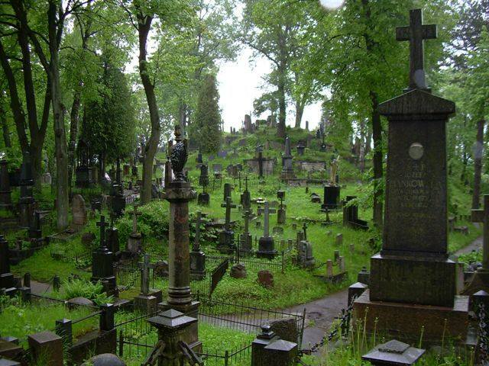
Pana Brzozowskiego po kilkugodzinnym oczekiwaniu przewieziono do wsi, gdzie miejscowa ludność przygotowała pokoje czy pomieszczenia, gdzie kładziono rannych zanim trafili oni do szpitali polowych. Pan Jerzy znalazł się na łóżku pełnym poduszek - i zasnął. Po pewnym czasie Pan Jerzy obudził się i zobaczył, że przy jego łóżku siedzą dwie dziewczyny z gałązkami i odpędzają muchy, płaczą i pociągają nosami, a Pan Brzozowski wspomina, jak powiedział do nich „Wiecie co dziewczynki? Nie płaczcie, będę żył”. Wtedy nasz Bohater poczuł przypływ nowej energii. Pan Jerzy poprosił sołtysa wsi, żeby powiadomili szpital oddziału z sąsiedniej wsi, że znajduje się tutaj ranny. Następnego dnia zjawił się patrol sanitarny, który wykonał Panu Brzozowskiemu odpowiednie zastrzyki. Potem już Pan znalazł się w szpitalu polowym w Szwajcarach.
Zdj.4
17 lipca nastąpiło rozbrojenie oddziałów i aresztowanie generała Wilka w miejscu postoju sztabu armii sowieckiej na Antokolu, czyli lewobrzeżnej dzielnicy administracyjnej Wilna na ulicy Kościuszki. Automatycznie nastąpiło rozbrajanie oddziałów i szpitali polowych otoczonych dużą ilością wojsk NKWD, które występowały przeciwko oddziałom polskim w 1944 i 1945 roku. W tym czasie Pana Brzozowskiego „przerzucono” ze szpitala do stodoły pełnej siana i zboża do członka konspiracji. Wśród siana Pan Jerzy przeleżał 3 dni już szpitalnie opatrzony, a potem przewieziony został do Wilna na kolejną melinę, ponieważ na okolice Wilna zajęte już przez sowietów dotarł nalot niemiecki. Nalot sprawił, że wiele ludności cywilnej zostało rannej i ten moment wykorzystano, aby przewieź Pana Brzozowskiego do Wilna. Melina znajdowała się na ulicy Nowy Świat w pobliżu Cmentarza Rossa na zaułku Warszawskim. Właścicielką mieszkania była POwiaczka z I wojny światowej - Pani Janina Mirecka. Przyjęła ona do siebie kilku rannych żołnierzy m.in. z oddziałów nowogródzkich. Przyjęto zostało trzech oficerów i łączniczka/sanitariuszka, która opiekowała się przybyszami - gotowała posiłki i pełniła funkcję gospodyni. Pan Jerzy wspomina, że miała ona pseudonim Teresa, nie jest jednak do końca pewny.
Żyło im się tam całkiem dobrze, gdyż konspiracja wileńska zapewniła pracę na kolei Panu Brzozowskiemu i innym rannym, gdzie dostali lewe papiery, kartki żywnościowe oraz również lewe karty ewakuacyjne. W określonym czasie łączniczka odbierała zapłatę dla rannych w wysokości pół dolara w złocie i kupowała potrzebne produkty gdzie się dało również za zdobyte przez pracujących kartki.
Wyjazd z Wilna nastąpił 23 kwietnia. Pan Brzozowski został uprzedzony, że na peron powinien stawić się nie wcześniej niż na 10 min przed wyjazdem pociągu. Stacje, perony i wyjazdy kontrolowali bowiem repatrianci inwigilowani przez NKWD, którzy często z pociągów zwyczajnie ludność „podejrzaną” wyciągali. Kiedy Pan Jerzy minął już Grodno, a pociąg dojeżdżał do Kuźnicy, pojazd stanął i zaczęto przeglądać dokumenty pasażerom. Członek NKWD podczas przeglądu spojrzał na naszego Bohatera i w języku rosyjskim powiedział „Podejrzany typ”. Pan Brzozowski wspomina, jak właśnie przy takiej kontroli z pociągu została wyrzucona koleżanka jeszcze ze szkolnej ławy i pojechała wschód i przybywała tam około 10 lat, a nazywała się Jadwiga Hoppen. Pani Hoppen załatwiła panom papiery. Pan zachował swoje nazwisko (lewe papiery na prawdziwe nazwisko) i cały czas ma kartę ewakuacyjną, dzięki niej dostał później mieszkanie. Kiedy przyjechali do Sokółki pan Jerzy zauważył, że na peronie stoją jego rodzice, okazało się to prawdziwym cudem. Pan Brzozowski nie miał z rodzicami żadnego kontaktu i listu również nie dochodziły przez całą wojnę, myślał że zostali wywiezieni. Ojciec pan Jerzego był leśniczym, przez myśl panu nie przeszło, że mogli ocaleć z czterech wywozów i nie podał kierownikowi że chce wysiadać w Sokółce. Jak pan zobaczy rodziców zostawił resztę rzeczy i w kożuchu do kostek od konspiracji. Jego mama uchowała się w domu, a ojciec cały czas procował jako leśniczy do samej wojny z Niemcami w leśnictwie Dowasz w powiecie dawnym Mońki a miasteczko najbliższe było Trzcianne w nim 6 rodzin polskich, tak sami Żydzi. Z tego miasteczka w nocy przeszedł Żyd i powiedział do ojca „Panie Wiczyński niech pan natychmiast ucieka bo pana będą jutro aresztować”. Jego ojciec w nocy dojechał do Osowca.
Koniec kwietnia 1945 roku - Dalej mobilizują do wojska Berlinga. Pan Brzozowski zaczął się zastanawiać co ze sobą zrobić, gdzie, jak się schować, ukryć, gdzie się zakotwiczyć, ojciec pana był przewodniczący rady parafialnej w parafii św. Antoniego gdzie dziekanem był ks. Józef Marcinkiewicz i dzięki niemu dostał kontakt na Janów i tak pan wszedł w środowisko żołnierzy wyklętych. Pan pojechał do Janowa gdzie wchodzi do struktur AKO- AK obywatelskie, gdzie został przyjęty przez Jerzego Rybnika. Pan wspomina pana Rybnika jako krępego człowieka. Pan Jerzy był tam do sierpnia strzelając do komunistów. „Były to nieprzyjemne chwile mimo wszystko”- mówi pan Brzozowski. Były nieprzyjemne ponieważ egzekucje odbywały się bardzo często na zasadzie „widzi mi się” tak zwana konspiracyjna siatka donosiła ”ten wójt to skurwysyn”. W takim wypadku trzeba było go „rozwalić” mówi pan Brzozowski. Było też rozwijanie posterunków, gmin niszczenie dokumentów personalnych, meldunkowych. Pan Jerzy pamięta jedną z akcji, gdzie był dowódcą- w lipcu rozbijali straż kolejową w Starosiedlcach pod Białymstokiem. Komuniści w meldunkach podawali że grupa 500-600 osób napadała na Starosiedlce, a naprawdę było ich 50-60 rozdzieleni na partole i jeden patrol wszedł i wykonał wyrok śmierci. Ludźmi poddawanymi egzekucji byli współpracownicy bezpieki, niestety Pan Brzozowski nie pamięta nazwisk. Granicą oddziału między puszczą Knyszyńską a lasami Supraśla w działalności egzekucyjnej była szosa idąc do Białegostoku i Sokółki z punktem Chorolnianka za Wasilkowem. „Czarno-białostocka był dworzec i była wieś w tej wsi myśmy robili porządki” wspomina niezbyt przyjemnie pan Brzozowski. W Knyszynie w nocy wyciągali ludzi z domów i dokonywali egzekucji. „Oni nad nami nie mieli litości i vice versa” opowiada pan Jerzy. Pan Brzozowski w tamtym okresie używał pseudonimu „Gozdawa”. W Starosiedlcach pan Jerzy przebywał do sierpnia, wtedy przyjechała do niego rodzina z Wilna więc pan Brzozowski skorzystał z demobilizacji lasów, rozładowania lasów. Wtedy był aresztowany Jerzy, a później Hieronim Piotrowski „Jur”. Pan Brzozowski odszedł przed aresztowaniem z Rybników.
Nasz bohater wspomina inne starcia na przykład starcie w Choroszczym z Sowietami. W sierpniu pan Jerzy odszedł z pułku. Żona i dziecko pana Jerzego wylądowali w Sępólnie Krajeńskim w województwie bydgoskim. Z powodu iż pan Brzozowski od dziecka miał do czynienia z rolnictwem zgłosił się do pracy w izbach rolniczych. Pan cały czas trwał przy rolnictwie, a przy końcu lat czterdziestych poszedł na studia zaoczne do Poznania. W 1952 nasz bohater robił inżyniera. W 1947 roku była amnestia, ale pan Brzozowski się nie ujawnił, jednakże w 1950 roku w Bydgoszczy go zamknięto, ponieważ nasz bohater walczył z czerwoną partyzantką nad Niemnem. Pan Brzozowski został wsypany przez leśnika, jednak nie ujawnił jego nazwiska.

2.3 Wczoraj, dziś, jutro
Obecnie Pan Jerzy prowadzi spokojne życie, wraz z żoną mieszka w Bydgoszczy.
Kilka lat temu zostały przeprowadzone z Nim wywiady przez Instytut Pamięci Narodowej w Grudziądzu, podczas kiedy pojechał do rodziny w odwiedziny. W 2005 roku Pan Brzozowski przekazał jako cenną pamiątkę swój mundur podchorążego do Grudziądza.
Oto krótki reportaż z tego dnia:
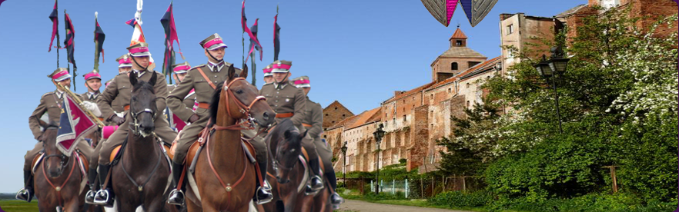
„21 stycznia 2005 roku w Jednostce Wojskowej 1109, mieszczącej się w b. koszarach CWK, odbyła się niezwykła uroczystość. Dr inż. Jerzy BRZOZOWSKI, absolwent grudziądzkiego CWK, oficer Pułku 4. Ułanów Zaniemeńskich, żołnierz AK przekazał do sali tradycji Jednostki, na ręce ppłka Jerzego Magnuszewskiego, dowódcy Jednostki, oryginalny mundur podchorążego. Mundur ten uszyty został w Grudziądzu pod koniec lat trzydziestych. Jerzy Brzozowski służył w nim także w szeregach AK na Wileńszczyźnie.”
Zdj.7
Zakończenie
Na zakończenie chcielibyśmy umieścić, krótkie i niezwykle ważne podsumowanie.
W książkach, podręcznikach tak często akcja „Burza” jest opisana w skrócie mimo to iż jest niezwykle ważnym wydarzeniem w naszej historii. Często w historii bywa tak, że wspominamy zazwyczaj tylko o najważniejszych i najbardziej znanych postaciach. Nasza praca została stworzona głównie z myślą upamiętnienia z pewnością nie wszystkim nam znanego żołnierza „Burzy” Pana Jerzego Michała Brzozowskiego. Z pozoru zwyczajny mężczyzna, może czasami nawet nie świadomie mijany przez nas na ulicy, ale to on właśnie walczył o wolną i niepodległą Polskę. Pragniemy zwrócić uwagę na to że nasza praca była stworzona głównie z myślą upamiętnienia tak wspaniałej osoby oraz przedstawienia i możliwości poznania i przeniesienia się choć na chwilę do czasów Polski okupowanej, poznania życia codziennego od innej strony. Chcielibyśmy zapisać tak niezwykle ważną dla dalszych pokoleń historie opartą na wspomnieniach ludzi, którzy to przeżyli. Na własnym przykładzie doskonale wiemy, że przekazywana historia jest nam niezmiernie potrzebna. Być może gdyby właśnie nie tacy ludzie jak Pan Jerzy nasze państwo przestałoby wtedy istnieć. Polska nie istniałaby, nie było by naszego języka, wspólnych tradycji, obyczajów, godła, flagi, nie byłoby nas. Chcielibyśmy także za jego przykładem ukazać wszystkim, że nie wolno nam się nigdy poddawać i ukazać jak ważna jest nadzieja. Naszym dalszym celem jest uwiecznienie i stworzenie fanpage na profilu społecznościowym Facebook oraz filmiku Youtube dzięki któremu wszyscy będą mogli zapoznać się lepiej z bohaterem naszej pracy. Mamy również zamiar złożyć całą pracę pisemną w ręce Pana Jerzego Brzozowskiego jako sentymentalną pamiątkę. Dalszym planowanym przez nas działaniem jest przedstawienie naszego projektu uczniom naszej szkoły Gimnazjum nr 5 w Bydgoszczy. Chciałybyśmy aby nasi rówieśnicy również mieli możliwość poznania tak wspaniałego mężczyzny oraz mogli przybliżyć sobie fakty historyczne. Przewidujemy również stworzenie wspaniałego plakatu, który będzie przedstawiał zawartość naszej pracy pisemnej.
Bibliografia
Informacje zawarte w naszym projekcie opierały się głównie na archiwum rodzinnym Pana Jerzego Barzowskiego oraz artykułach z lokalnej prasy.
Zdj.1 Plan Operacji „Ostra Brama”
Zdj.2 Żołnierze w Wilnie 1944r.
Zdj.3 Odznaka „Akcja Burza, Armia Krajowa”
Zdj.4 Wileński Cmentarz na Rossie
Zdj.5 Pan Jerzy Brzozowski podczas nagrań, wywiadów
Zdj.7 Jednostka Wojskowa 1109, mieszcząca się w b. koszarach CWK

